отчёт по лабораторной работе №2
  - Дискреционное разграничение прав в Linux. Основные атрибуты
Кхари Жекка Кализая Арсе
Содержание

Список иллюстраций

Список таблиц

1 Цель работы
Получение практических навыков работы в консоли с атрибутами фай- лов, закрепление теоретических основ дискреционного разграничения до- ступа в современных системах с открытым кодом на базе ОС Linux1.

2 Задание
Создать нового пользователя и смотреть его допуск

3 Выполнение лабораторной работы
Сначала я Создал новый пользователь (рис. 1).
useradd guest
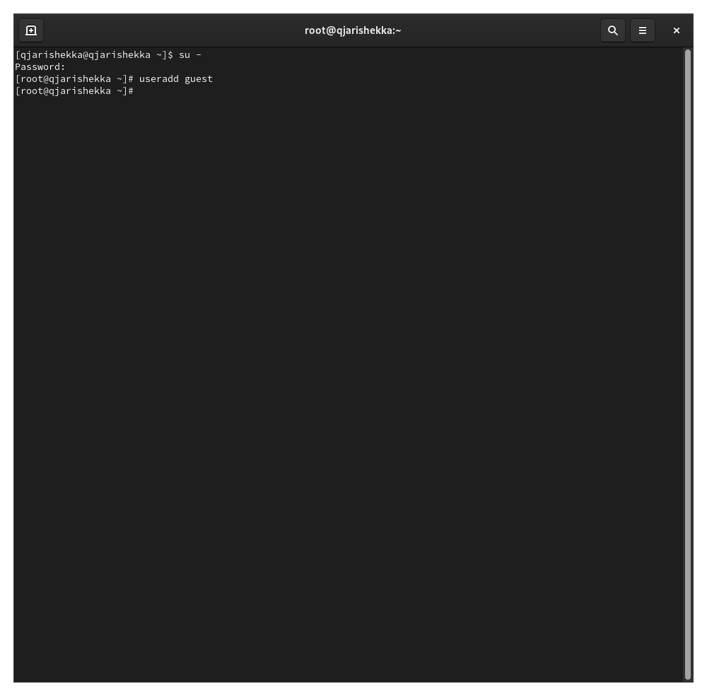
Рис. 1: Новый пользователь
Потом я дал ему новый пароль (рис. 2).
passwd guest
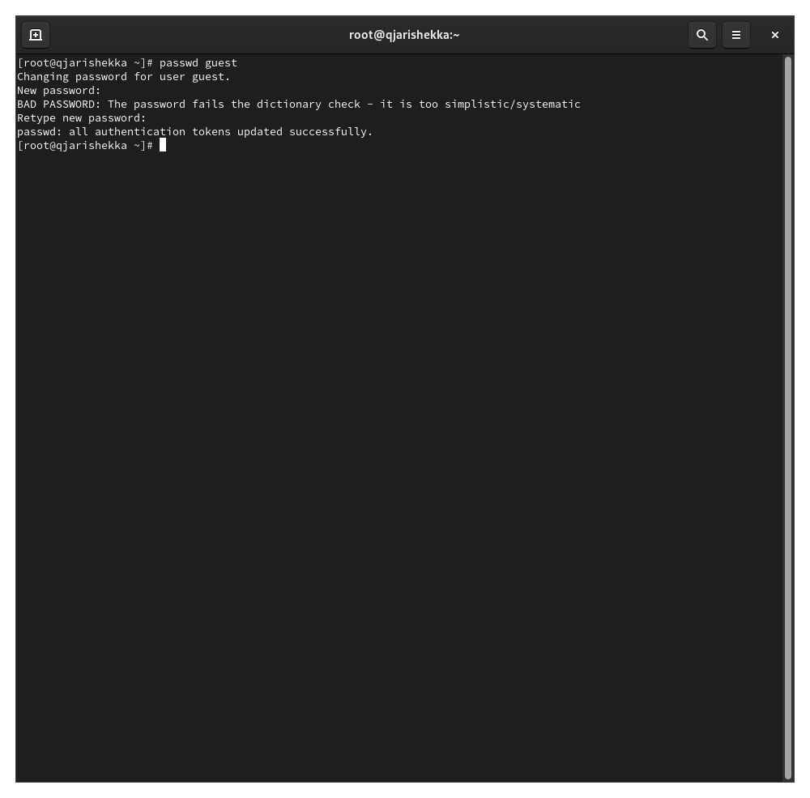
Рис. 2: новый пароль пользователя
Дальше я вышел с системы и вшел еще раз используя новый пользователь (рис. 3).
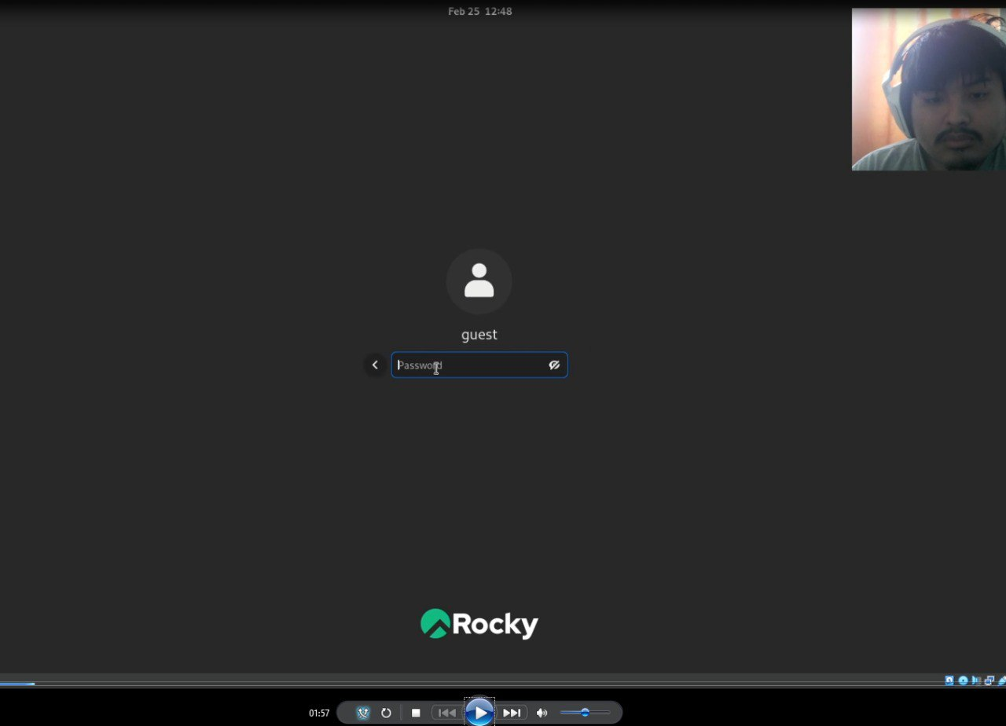
Рис. 3: вход в систему
Потом я определил директорию, в которой я нашел (рис. 4).
pwd
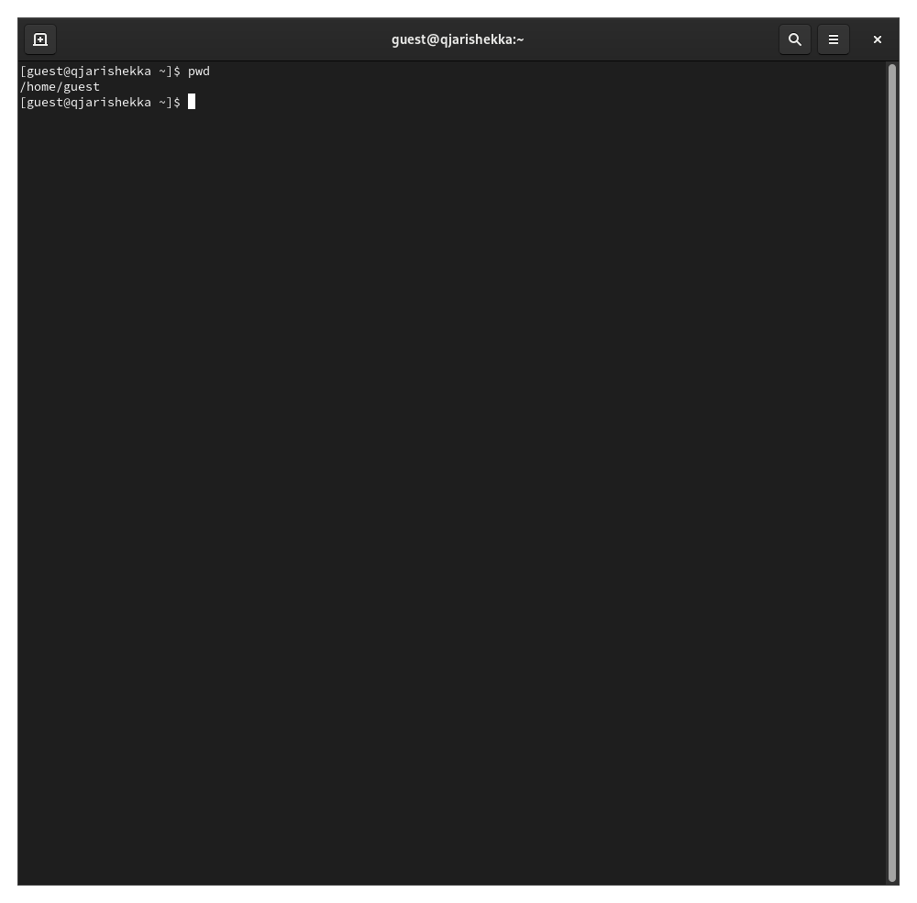
Рис. 4: директория
я смог смотреть что сейчас я был в каталоге /home/guest который принадлежал к пользователю guest и сейчас этот каталог является домашнем каталогом (рис. 5).
ls
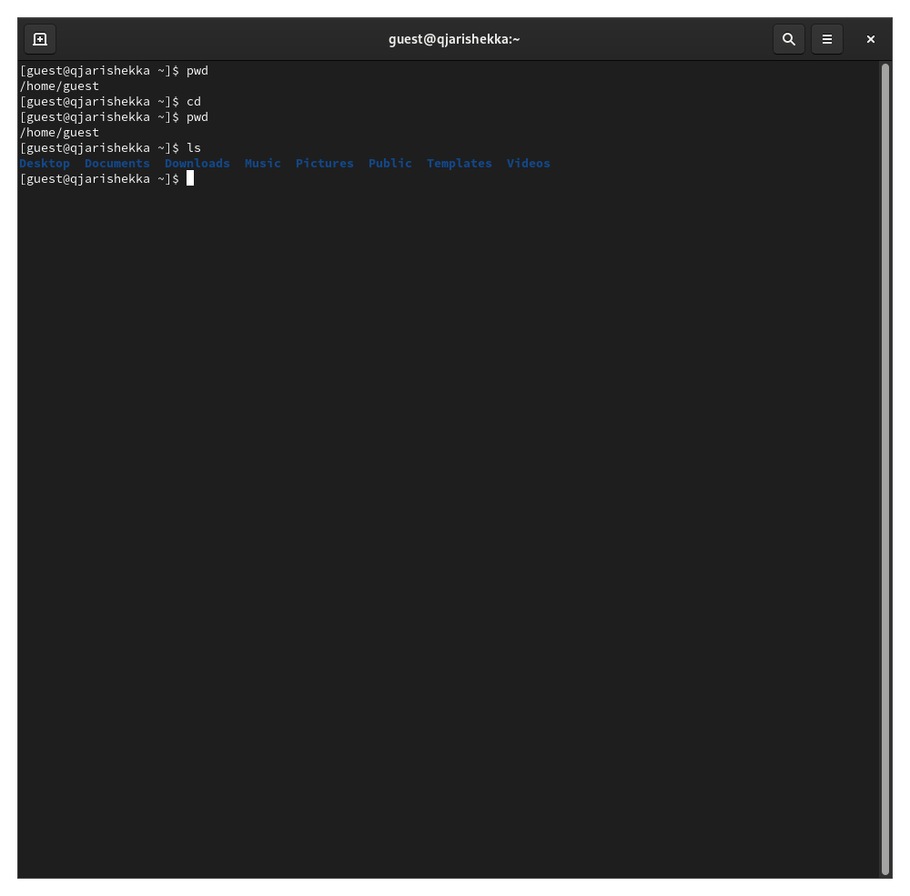
Рис. 5: домашний каталог
После этого, я определил кто настоящего пользователя (рис. 6).
whoami
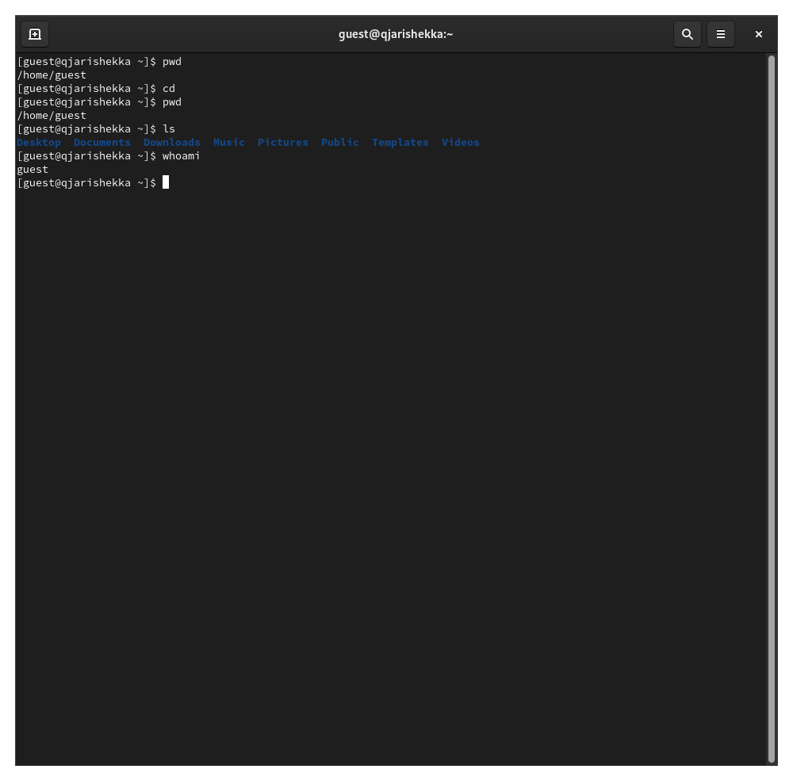
Рис. 6: настоящий пользователь
Потом я смотрел больше информацию о пользователе (рис. 7).
id
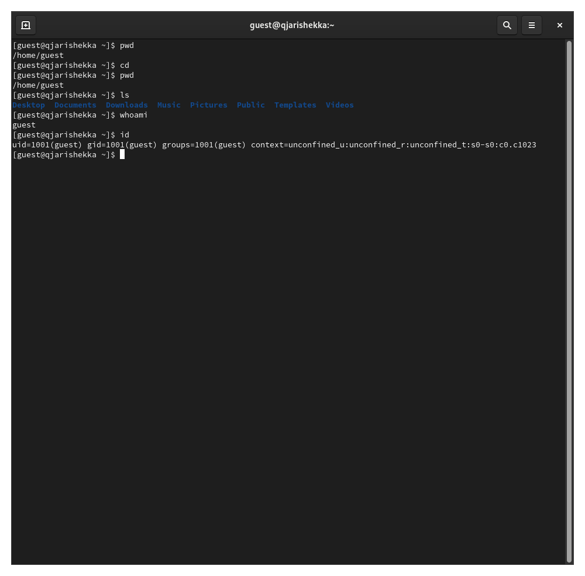
Рис. 7: информация о пользователе
В моем случае, я uid пользователя - это 1001, gid - 1001, groups - 1001
Потом я смотрел вывод команды groups (рис. 8).
groups
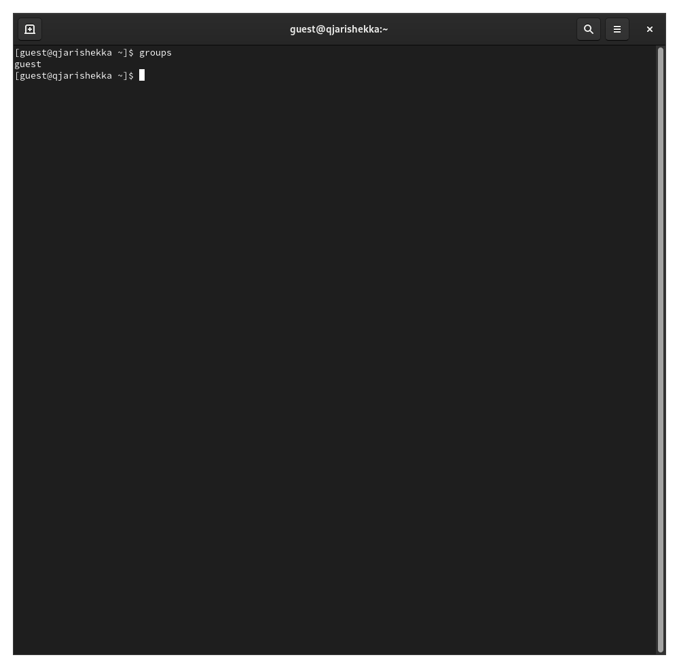
Рис. 8: команда groups
вывод команды был guest который является названием группы, к которой принадлежит пользователь guest. они отличаются в тем, что команда id выводит в экран более информацию о пользователя и команда groups только выводит группу пользователя.
Потом я просмотрел файл /etc/passwd (рис. 9).
cat /etc/passwd
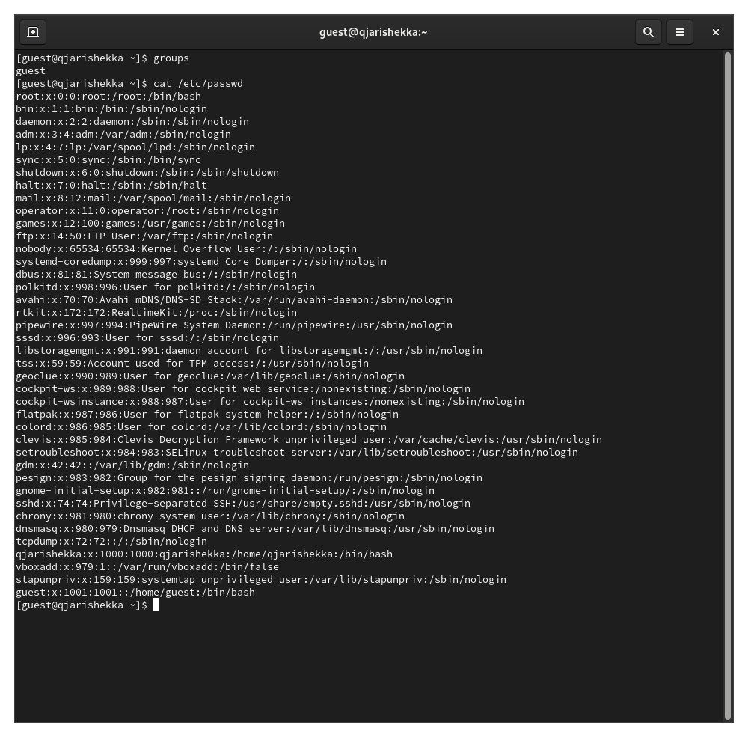
Рис. 9: файл /etc/passwd
В него находится, все пароли в машине. Потом чтобы быстро находить информацию о пользователе guest я использовал другую комнаду (рис. 10).
cat /etc/passed | grep guest
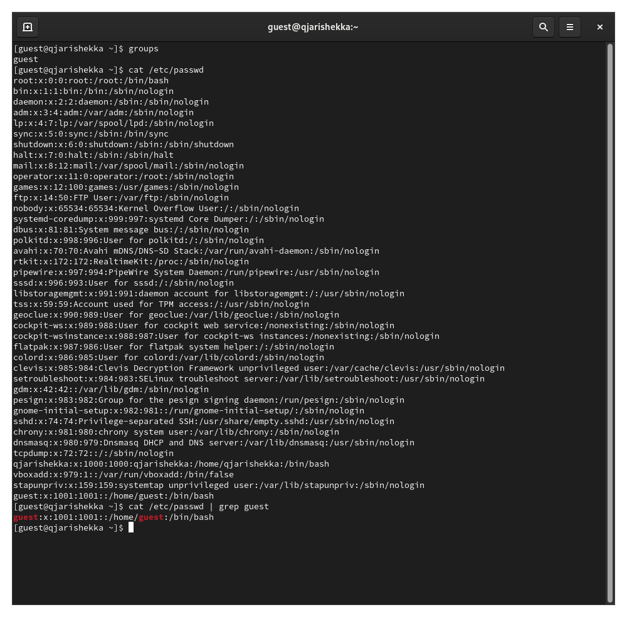
Рис. 10: grep
Дальше я определил существующие в системе директории (рис. 11).
ls -l /home/
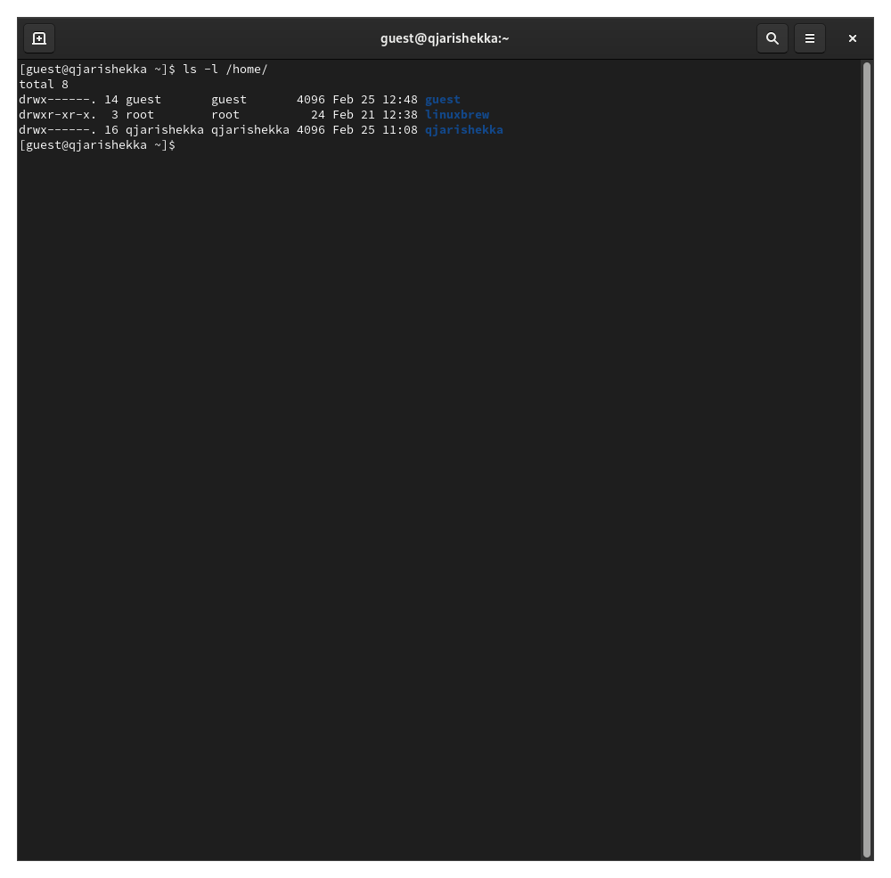
Рис. 11: директории в системе
к счастью я смог смотреть какие директории есть в системе.
Потом я использовал другую команду чтобы смотреть какие расширенные атрибуты установлены в директориях(рис. 12).
lsattr /home
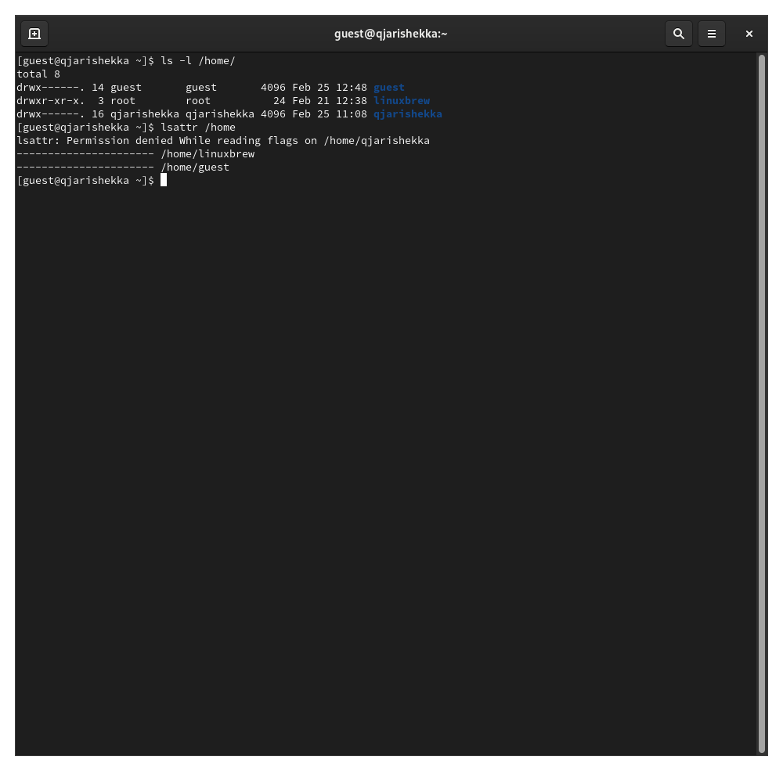
Рис. 12: lsattr
к сожалению, у меня не было доступа к инфорамации пользователя qjarishekka
Потом я создал каталог dir1 (рис. 13).
mkdir dir1
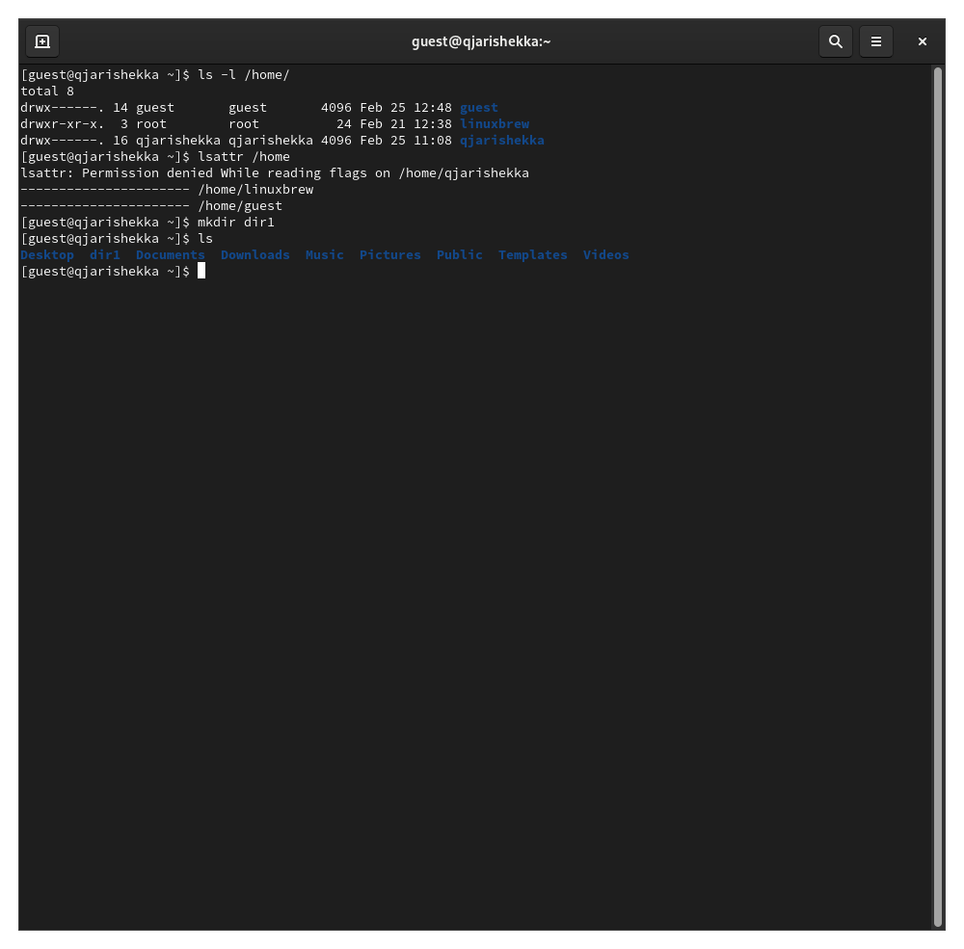
Рис. 13: новый каталог
Потом я еще раз выполнил эти команды чтобы смотреть расширения и директории в системе (рис. 14).
ls -l
lsattr
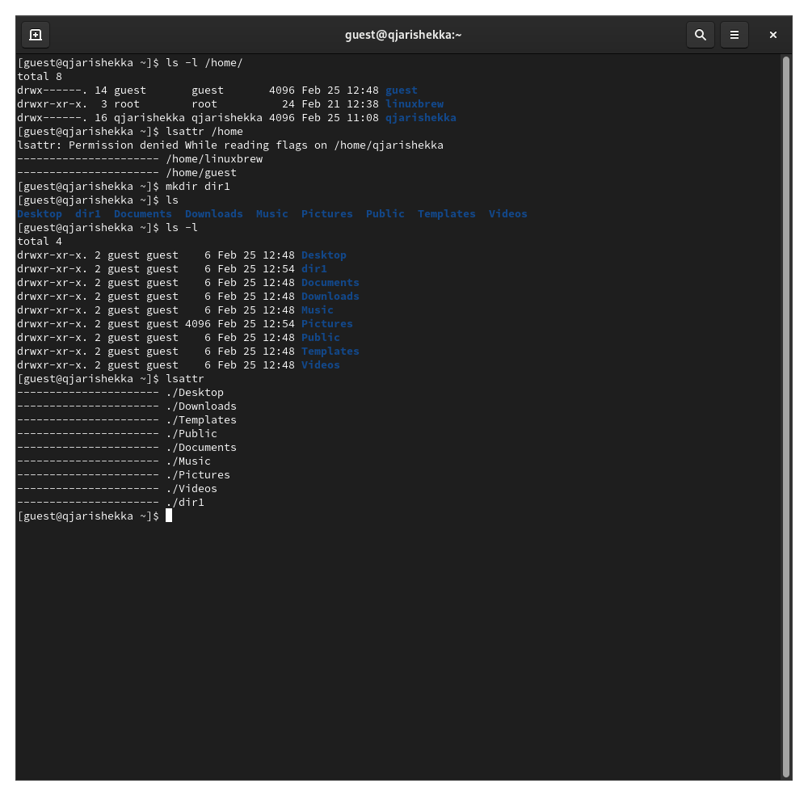
Рис. 14: выполнение команд
Затем я снял все атрибуты с директории dir1 (рис. 15).
chmod 000 dir1
ls -l
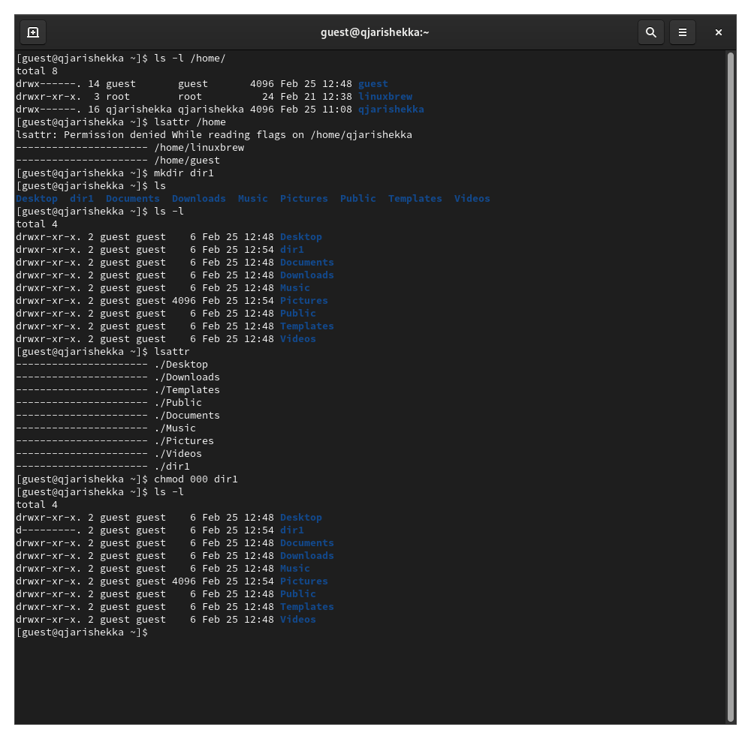
Рис. 15: извлечение атрибутов
Потом я попытался создать в каталоге dir1 новый файл file1 (рис. 16).
echo "test" > /home/guest/dir1/file1
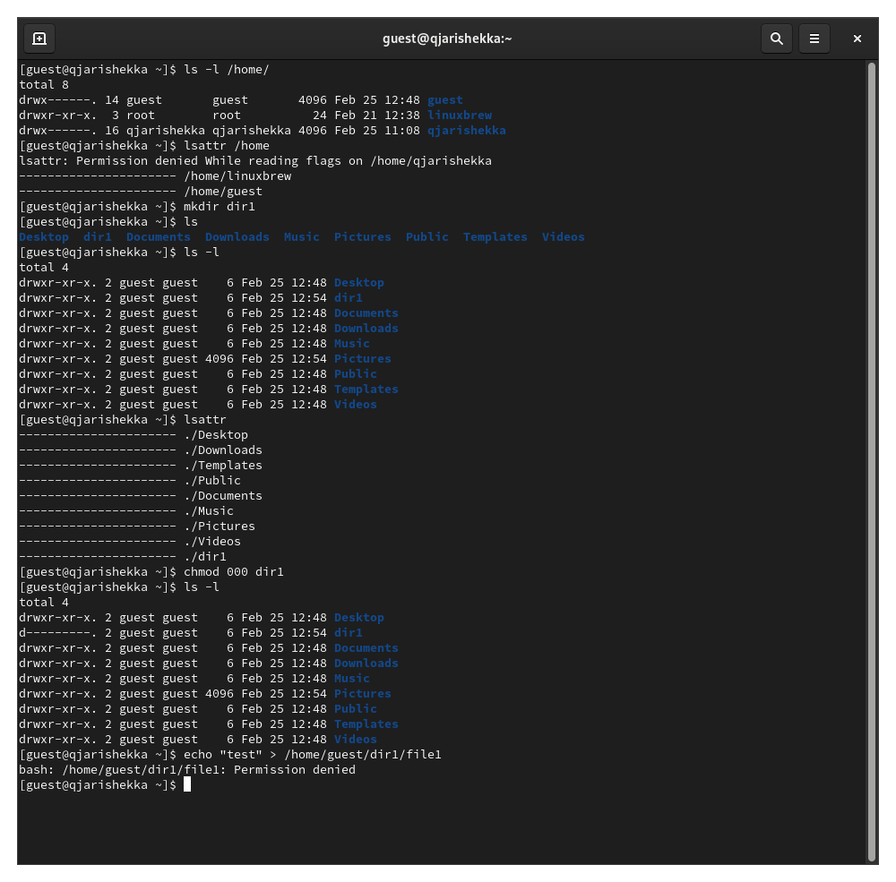
Рис. 16: создание файла в каталоге dir1
но я получил отказ потому что у этого каталога нет доступа для ничего
Потом я хотел смотреть как эта ошибка отрохилась на создании файла но не смог смотреть потому что у меня не было доступа (рис. 17).
ls -l /home/guest/dir1
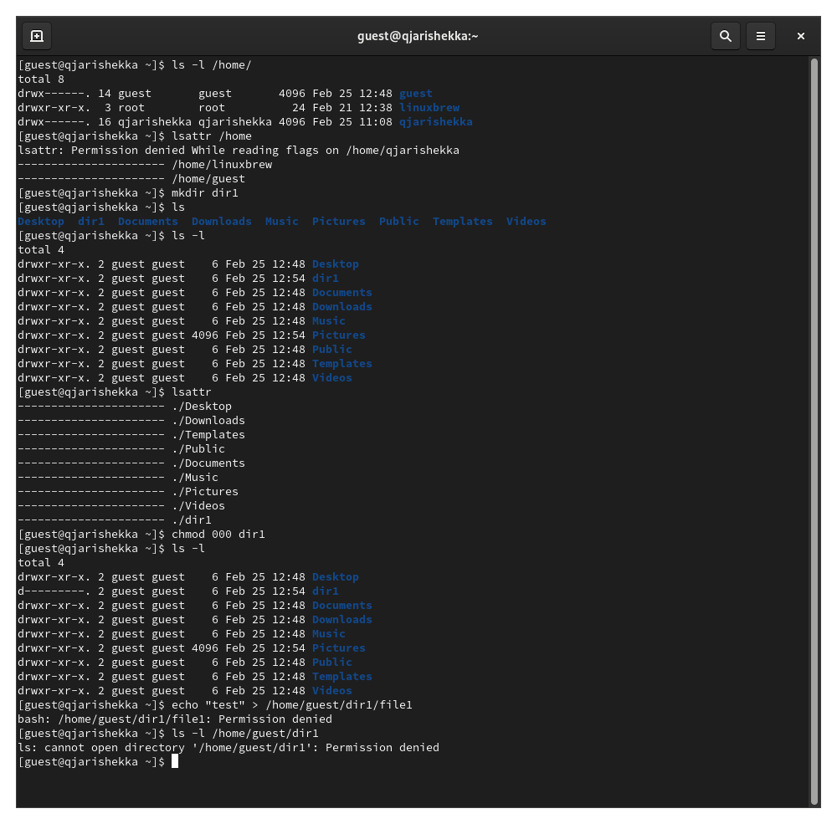
Рис. 17: сообщение о ошибок
Потом я заполнил таблицу
Таблица 1: Описание некоторых каталогов файловой системы GNU Linux
права директории | права файла | создание файла | удаление файла | запись в файл | чтение файла | смена директории | просмотр файлов в директории | переименование файла | смени атрибутов файла
000
100
200
300
400
500
600
700

4 Выводы
Здесь кратко описываются итоги проделанной работы.

Список литературы

